VOCE E PIANOFORTE

TRACKLIST “PASTICHE”

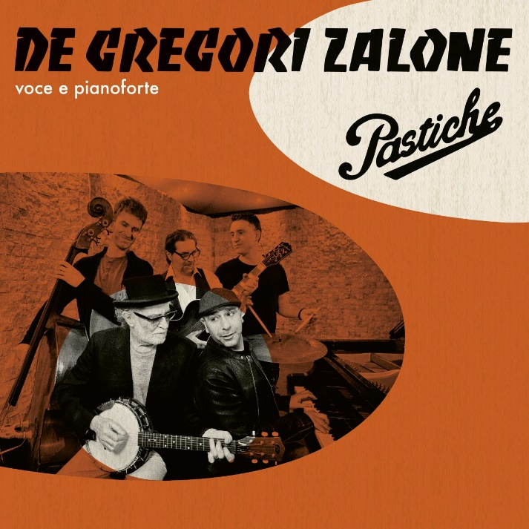

- GIUSTO O SBAGLIATO (Francesco De Gregori - Luca Medici - Francesco De Gregori)
- PEZZI DI VETRO (Francesco De Gregori)
- PITTORI DELLA DOMENICA (Paolo Conte)
- RIMMEL (Francesco De Gregori)
- PUTESSE ESSERE ALLERO (Pino Daniele)
- ATLANTIDE (Francesco De Gregori)
- STORIA DI PINOCCHIO (Carpi - Manfredi - Patrizi)
- LA PRIMA REPUBBLICA (Luca Medici)
- LE COSE DELLA VITA (Antonello Venditti)
- FALSO MOVIMENTO (Francesco De Gregori)
- ALEJANDRO (Luca Medici)
- PITTORI DELLA DOMENICA versione piano e voce
- GIUSTO O SBAGLIATO versione con l’Orchestra Italiana del Cinema diretta dal M° Roberto Molinelli
- BUONANOTTE FIORELLINO (Francesco De Gregori)
- CIAO CIAO (Francesco De Gregori)

VOCE E PIANOFORTE

CREDITI “PASTICHE”

Primiano Di Biase hammond
Gabriele Evangelista contrabbasso
Paolo Giovenchi chitarra e banjo
Bernardo Guerra batteria
Guido Guglielminetti basso
Simone Talone batteria
Francesca La Colla cori
Ezio De Rosa trombone
Massimiliano Filosi sax tenore e baritono
Sergio Vitale tromba

Registrato presso lo studio Forward di Grottaferrata da Lorenzo (Moka) Tommasini

Missato da Lorenzo (Moka) Tommasini e Guido Guglielminetti
Presso lo studio Macinarino Recording

Orchestra Italiana del Cinema registrata da Lorenzo (Moka) Tommasini presso gli studi Forum di Roma
Arrangiamento e direzione d’orchestra Roberto Molinelli

Mastering Fabrizio De Carolis - Reference Studio Mastering

Prodotto da Guido Guglielminetti

L’immagine di copertina è un omaggio a “CAROSELLO CAROSONE N.2”
Artwork Flora Sala_Anastasia
Fotografie di Daniele Barraco

